AI 学习笔记 全流程体系化完整版
从大模型基础到 Agent 工程 含思维导图与流程图
一份按概念依赖关系组织的体系化 AI 学习笔记，覆盖 大模型基础、Transformer、训练与对齐、Agent 与 RAG、缓存与推理、算力硬件、模型生态、产品工程和安全治理。 内容从“模型如何表示输入”开始，逐步讲到“模型如何训练、如何调用工具、如何部署和评测”。说明尽量通俗，同时保留必要的专业术语、流程图和工程边界。

目录
1. 知识体系总览（思维导图）
2. 模块一 · 大模型基础
3. 模块二 · 训练与对齐
4. 模块三 · Agent 体系
5. 模块四 · 算力与硬件
6. 模块五 · 大模型生态
7. 模块六 · AI 产品与交互工程
8. 模块七 · 关键原理速查
9. 模块八 · 从自然语言到 Agent 交付的完整链路
10. 模块九 · 数据格式 工程控制 安全与上下文工程

0. 知识体系总览
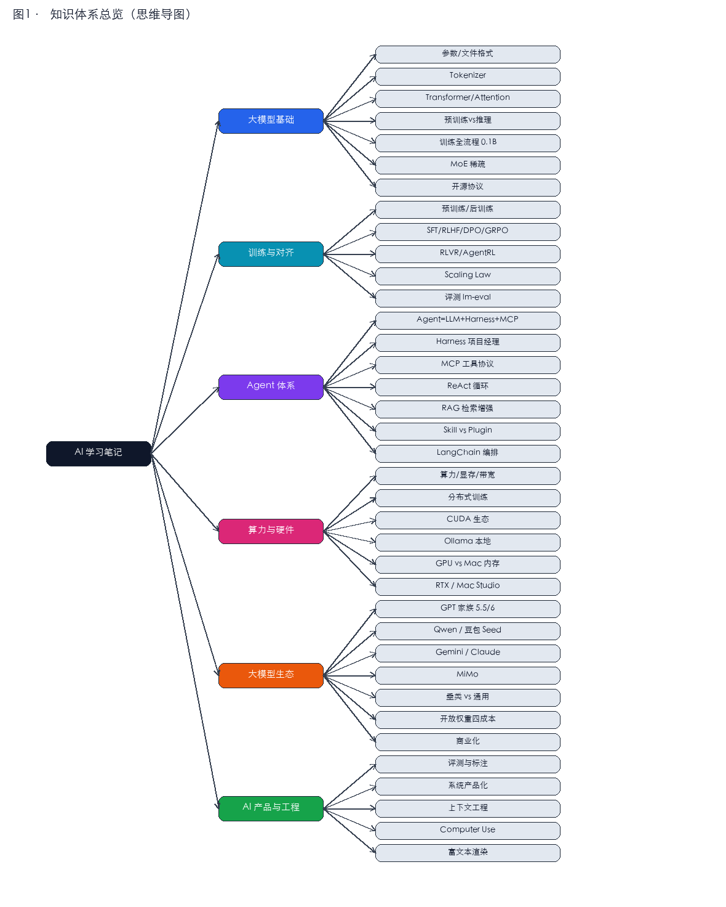

模块一 · 大模型基础

1.1 大模型参数及其文件表现形式
用户下载的「大模型参数」本质上是成百上千万乃至上万亿个浮点数（权重），训练结束后被序列化成二进制文件。常见格式：
格式 | 全称 / 特点 | 典型使用方
GGUF | GPT-Generated Unified Format， llama.cpp / Ollama 专用，单文件、自带分词器与元数据 | 本地推理（Ollama、LM Studio）
Safetensors | Hugging Face 推出，安全（无可执行代码）、极速加载的张量格式 | HF 生态、训练/微调
PyTorch `.bin` / `.pt` | 传统 torch.save 权重，兼容性最好但加载较慢、有安全隐患 | 研究、旧模型
AWQ / GPTQ | 量化（4-bit/8-bit）后的压缩权重，体积大幅缩小 | 显存受限的设备
体积参考：一个 7B~8B 的 FP16 模型约 13–14 GB；量化到 4-bit 后可降到约 4–5 GB，才能在消费级显卡/ Mac 上跑起来。

1.2 Tokenizer（分词器）为什么重要
Tokenizer 把人类文本切成模型能处理的 token（词元）。token 不是固定的“词”，也不必是最小语义单元；它可能是一个字、子词、标点或字节片段。它重要在：
- 决定词表大小与压缩率——同样一段话，token 数越少，推理越快、越省显存；
- 多语言（尤其是中文）切分策略直接影响模型效果；
- 手写一个 BPE（Byte-Pair Encoding）Tokenizer 是从零训模型的第一步：先统计语料里最高频的字节/字符对，逐层合并成子词。
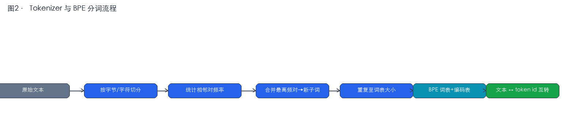

1.3 Transformer 与 Attention（注意力机制）
Transformer 是现代大模型的统一架构，预训练和推理都基于它（但计算方式不同：训练并行处理整段；推理自回归逐 token 生成）。
- Attention（注意力）本质：让每个 token 在理解自己时，「抬头看一眼」上下文里和它最相关的其他 token。
- Q / K / V：
- Q（Query 查询）：「我在找什么信息」
- K（Key 键）：「我这里有什么信息标签」
- V（Value 值）：「我这里的具体信息内容」
- 计算 Q 与 K 的相似度（点积 + softmax 得到权重），用权重加权求和 V，得到融合了全局上下文的新表示。这个加权后的 V 直接用于预测下一个 token。
- 前馈神经网络（FFN）：Attention 之后对每个位置独立做的两层全连接变换，负责「消化」注意力聚合来的信息、增加非线性表达力。神经网络（含 FFN）整体负责把输入映射到输出、拟合复杂函数。
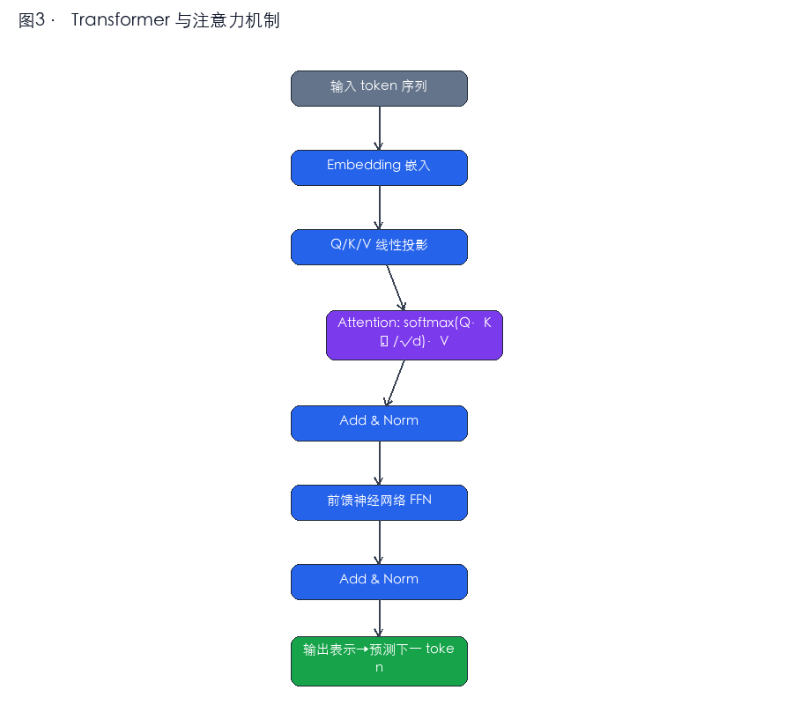
预训练 vs 推理中的 Q/K/V：两者都会产生 Q/K/V，因为都是把文本送进同一套 Transformer 算注意力。区别是预训练没有 KV-Cache（一次性并行算完整个序列），而推理为了生成第 N 个 token，会把前面所有 token 的 K/V 缓存下来（KV-Cache），避免每次重新计算历史。

1.4 预训练 vs 推理（训练的本质）
- 训练的本质：调整海量浮点参数，使「给定前文，预测下一个字」的错误尽可能小。不是把书本背下来，而是统计学习人类语言的模式、事实与逻辑，最终产出一堆权重文件。
- 训练（造模型）：输入海量文本 → 反复前向 + 反向传播 + 梯度更新 → 成本极高，需成千上万 GPU → 产出权重。
- 推理（用模型）：加载训练好的权重 → 只做前向计算生成回答 → 不改动任何参数 → 可单卡 / 手机 / 本地。
- 联系：训练产出权重，推理消费权重；推理效果上限由训练质量决定。
- 类比：训练＝反复刷题并不断修改笔记；推理＝拿着写完的笔记做题，笔记不再修改。
iOS vs Windows 类比芯片：Windows 工作站 = GPU 训练集群（可插多卡、吃巨量显存、做分布式重型计算）；iOS 手机 = 终端（NPU 只能跑轻量模型推理，完全做不了万亿级训练，内存/算力/带宽全不够）。

1.5 从零训一个 0.1B 模型的完整流程
一个从零训练小模型的实践项目可拆为以下阶段，这也是理解大模型训练全貌的有效路径：
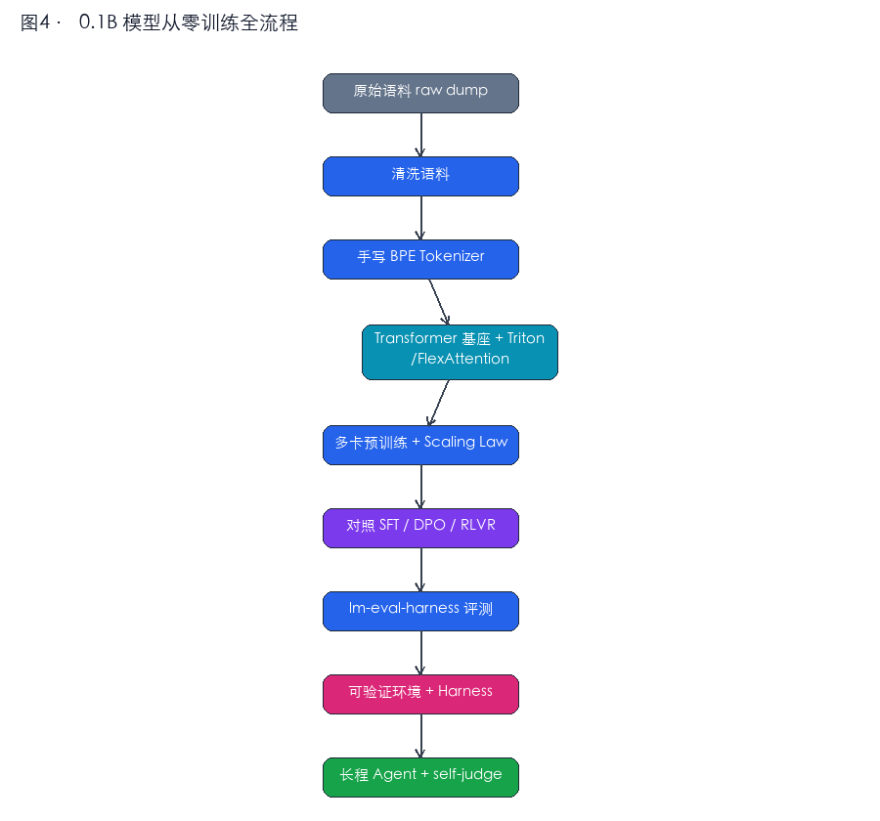
- raw dump 清洗：去重、去噪、过滤低质/隐私数据，是质量基石。
- 手写 kernel：用 Triton（NVIDIA）或 FlexAttention（Apple/跨平台）手写 attention 算子，测多卡训练/推理的性能增益——这是理解底层性能的关键。
- Scaling Law：用小规模实验拟合「参数量/数据量/算力 → loss」的关系，再外推到更大规模该投多少资源。
- 对照实验：在同一基座上分别跑 SFT / DPO / RLVR，直观对比不同对齐方式的效果。
- 评测：用 lm-eval-harness 跑标准基准。
- Agent：最后接上 Harness，训能自我审视（self-judge）的长程 Agent。

1.6 MoE 稀疏模型（总参数 vs 激活参数）
稠密模型（Dense）每次推理都要激活全部参数；MoE（混合专家） 把参数分成多个「专家」，每个 token 只路由激活其中少数几个。
- 某个 MoE 可以拥有很大的总参数池，但每个 token 只经过少数专家；若引用 MiMo 等具体型号的参数数字，应以对应版本的官方技术报告为准。
- 具体商业模型是否采用 MoE、总参数与激活参数是多少，必须以官方技术报告为准；用户产品还可能在多个模型之间路由。
对 MoE 应分别报告总参数、每 token 激活参数和实测计算量；三者不能相互替代，也不能只凭参数量推断效果。

1.7 开源协议：MIT / Apache 2.0 / GPL
协议 | 宽松度 | 关键差异 | 典型模型
MIT | 最宽松 | 几乎无限制，只需保留版权声明 | Qwen 部分、众多开源项目
Apache 2.0 | 宽松 | 含专利授权条款，商用友好 | Qwen3-8B、Llama 系
GPL | 强 copyleft | 衍生作品必须同样开源 | 较少用于大模型权重
MIT 协议通俗说：你可以随意用、改、闭源商用，只要保留原作者署名即可。

1.8 一个 Transformer Block 里还发生了什么
只记住 Q/K/V 还不够。一个现代 Decoder-only LLM 的单层通常可以概括为：
隐藏状态 x
→ LayerNorm / RMSNorm
→ 因果自注意力
→ 残差相加
→ LayerNorm / RMSNorm
→ FFN 或 MoE
→ 残差相加
→ 下一层
- 隐藏状态（hidden state）：每个 token 在当前层的向量表示。它不是自然语言句子，而是一组浮点数。
- 多头注意力（Multi-Head Attention）：把表示空间分成多个头。不同头可以学习不同关系，例如指代、位置、语法或长距离依赖；“一个头只负责一种关系”只是帮助理解的类比，不是硬规则。
- 因果掩码（Causal Mask）：生成第 t 个位置时，禁止看见未来位置，避免训练时偷看答案。它通常把未来位置的注意力分数设为负无穷，softmax 后权重接近 0。
- 残差连接（Residual Connection）：把子层输出加回原输入，形式近似 y = x + F(x)。它让信息和梯度更容易跨越很多层，降低深层网络难训练的问题。
- 层归一化（LayerNorm/RMSNorm）：把每个 token 的特征尺度稳定在可训练范围，减少数值漂移。它不是“把所有内容变一样”，而是稳定尺度。
- FFN（前馈网络）：对每个位置独立做非线性变换。Attention 负责“从别的位置取什么”，FFN 更像“拿到信息后如何加工”。
- 输出头（LM Head）：最后把隐藏向量映射到整个词表的 logits；softmax 把 logits 变成概率分布，再由 greedy、top-k、top-p、temperature 等解码策略选下一个 token。
一个常见误解是“用户输入的 Q 向量去匹配模型参数中的 K 向量”。正确说法是：模型参数里存的是投影矩阵 Wq/Wk/Wv；每一层用当前隐藏状态分别乘这些矩阵，现场算出 Q、K、V。Q 与 K 决定“该关注谁”，加权后的 V 携带“取回来的内容”。

1.9 Embedding 向量化 切块与 RAG 向量不是一回事
“把文字切块、向量化”在不同语境中至少有三层含义：
环节 | 切分单位 | 向量是什么 | 用途
LLM 输入 | token | token embedding + 位置表示 | 进入 Transformer 计算
RAG 建库 | 文档 chunk | 独立 embedding 模型生成的语义向量 | 相似度检索
多模态输入 | 图像 patch、音频帧等 | 多模态编码器输出的向量 | 与文本表示对齐后送入模型
因此，输入 LLM 时不是必须先做 RAG 式“文档切块”，也不是把一句话只变成一个向量。普通文本会先变成一串 token id，再查 embedding 表得到一串向量。RAG 则是在模型外部，把长文档分块并建立可检索索引。

1.10 BERT LLM NLP 与多模态编码器
- NLP（自然语言处理）是学科与任务集合；LLM 是当代 NLP 的一类核心技术，但 NLP 还包括传统分词、规则系统、统计模型、信息抽取等。
- BERT是双向编码器模型，擅长理解、分类、检索和抽取；它能同时看左右文。GPT 类通常是因果解码器，擅长自回归生成，只看当前位置之前的 token。
- 多模态编码器把图片、音频、视频等转换成模型可消费的向量。视觉里常把图片切成 patch；音频里常按帧或谱图编码。随后通过投影层、交叉注意力或统一 token 空间与语言模型连接。
- OCR负责从图像中识别文字；视觉语言模型还能理解布局、图表与画面关系。OCR 是能力模块，不等于完整多模态理解。

模块二 · 训练与对齐

2.1 预训练 vs 后训练
- 预训练（Pre-training）：在海量无标注文本上「学知识」，目标是预测下一个 token，建立语言/世界知识的底座。
- 后训练（Post-training）：在预训练底座上「学听话」，让模型符合指令、对齐人类偏好、强化推理。包含 SFT、RLHF、DPO、RLVR 等。
SFT 是后训练的一个具体阶段或手段，后训练是更大的总称。

2.2 对齐算法谱系
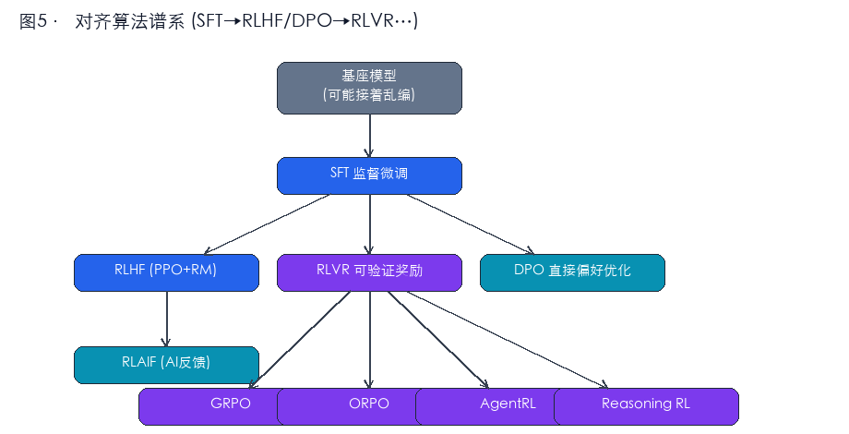
- SFT（Supervised Fine-Tuning）：用「指令-回答」示范数据微调，教模型按格式/指令作答。
- RLHF（Reinforcement Learning from Human Feedback）：训练一个奖励模型 RM 学习人类偏好，再用 PPO 强化学习让模型输出更高分回答。
- DPO（Direct Preference Optimization）：绕开单独训练 RM 与 PPO，直接在「偏好对（更优/更劣）」上优化，更简洁稳定。
- RLAIF：用 AI 反馈替代人类反馈，降低标注成本。
- RLVR（Reinforcement Learning with Verifiable Rewards）：当答案可验证（数学有标准解、代码能跑通测试）时，用「对/错」作为奖励，比主观偏好更可靠。
- GRPO：组内样本相对打分，省去价值网络（critic），训练更高效，是 DeepSeek 等常用的强化变体。
- ORPO：把「偏好对齐」合并进 SFT 一步完成。
- AgentRL / Reasoning RL：在 Agent 执行轨迹 / 长链推理上做强化学习。
记忆法：SFT＝「照着标准答案抄」；RLHF＝「请老师打分再改」；DPO＝「直接告诉你 A 比 B 好，你往 A 靠」；RLVR＝「做有标准答案的题，对了给糖」。 叠加顺序：实际工业界常把 SFT → RLHF/DPO → RLVR/AgentRL 串起来用，并非互斥。

2.3 基座模型「接着编」的问题
预训练底座只是「续写机器」，你问它问题，它可能顺着问题继续编下去（幻觉/不跟随指令）。这正是对齐（SFT/RLHF/推理强化）要解决的：把「续写」改造成「听懂指令、基于事实作答」。

2.4 Scaling Law 与评测
- Scaling Law：模型性能随参数量、数据量、算力平滑提升的经验律。可先在小火上做实验拟合曲线，再外推大模型该投多少资源。
- 评测（如何搭评测集 / 怎么评）：
1. 选基准（见下）；
2. 构造并清洗题目集（含领域专属任务）；
3. 用 lm-eval-harness 跑分，对比不同对齐策略；
4. 关注「能力边界」而非单点分数。
- 国际主流 LLM 评测标准：MMLU（知识）、HumanEval / MBPP（代码）、SWE-bench（真实工程修复）、ARC-AGI（抽象推理）、GPQA（研究生级科学），以及第三方综合榜单。分数受版本、提示、采样、工具和污染影响，不能脱离测试设置横比。

2.5 微调一个大模型的流程
数据准备 → Tokenizer 对齐 → 继续预训练（可选）→ SFT → DPO/RLHF → RLVR（可验证任务）→ 评测 → 迭代。

2.6 预训练 后训练 微调与对齐的边界
这四个词不是同一层级：
- 预训练：从大量通用数据学习语言、知识和基础能力，产出基座模型。
- 后训练：预训练之后所有面向“可用性”的训练总称，可包含 SFT、偏好优化、安全对齐、推理强化、工具使用训练等。
- 微调：用较小数据继续更新全部或部分参数的技术动作。它既可以做领域适配，也可以服务于对齐。
- 对齐：让模型行为符合人类意图、偏好、安全规范或可验证目标，是目标；SFT、DPO、RLHF 等是手段。
常见但并非唯一的顺序是：
数据治理 → 预训练 → 继续预训练 可选 → SFT → 偏好或安全对齐 → 推理或工具强化 → 评测与部署
没有规定“必须先 RM 再所有微调”。只有采用典型 RLHF 管线时，才需要先收集偏好数据、训练 Reward Model，再用 PPO 一类算法优化策略模型。DPO、ORPO、KTO 等路线可以不训练独立 RM。

2.7 PPO DPO ORPO KTO GRPO 到底差在哪
方法 | 训练信号 | 是否通常需要独立 RM | 核心用途与直觉
PPO | 奖励值 + 策略梯度 | 不一定；RLHF 中通常需要 | 在限制模型别偏离太远的同时，提高期望奖励
RLHF | 人类偏好 | 是，经典路线需要 | 完整流程，不是一个单独优化器；PPO 只是其中常见一环
DPO | chosen/rejected 偏好对 | 否 | 直接提高优选回答相对劣选回答的概率
ORPO | SFT 数据 + 偏好对 | 否 | 把监督学习与偏好约束合并到一个目标中
KTO | 单条回答的好/坏标签 | 否 | 不要求严格成对偏好，更适合只有二元反馈的数据
GRPO | 同一问题多份答案的组内相对奖励 | 通常不需要单独 critic | 用组内基线降低成本，常用于可验证推理训练
RLVR | 规则、执行器或标准答案给出的可验证奖励 | 否 | 数学、代码、游戏或工具任务中“答案可判定”
缩写“PO”容易混淆：它可能只是 Preference Optimization（偏好优化）的泛称，也可能是某篇方法名的缩写；没有上下文时不要把它当成与 PPO/DPO 同等明确的标准算法。
会不会同时用？ 会，但通常是分阶段而不是同一批次全部叠加。例如 SFT 打底，DPO 调偏好，再对可验证推理做 GRPO/RLVR；是否值得叠加要靠消融实验决定。

2.8 Reward Model 监督学习与强化学习
- 监督学习有“目标答案或标签”，直接比较预测和标签，计算 loss 后反向传播。SFT 属于监督学习。
- 强化学习面对状态、动作、奖励，优化长期累计奖励。模型不一定收到唯一标准答案，而是收到结果好坏。
- 奖励模型 RM把“提示词 + 回答”映射成一个分数。经典训练数据是人类排序，但也可以来自规则、AI 评审、专家评分、用户反馈或可验证执行结果。
- RLAIF用 AI 反馈替代或补充人工偏好；它降低成本，但可能把评审模型的偏见放大，因此仍需人工校验。
- RLHF 不是 PPO。RLHF 描述“反馈来源和训练流程”；PPO 是可用于优化策略的算法。可以近似记成“经典 RLHF = 偏好数据 + RM + PPO + KL 约束”，但这不是唯一实现。

2.9 全参数微调 LoRA PEFT 与模型蒸馏
- 全参数微调：更新模型全部权重，容量最大，但显存、训练时间和每任务存储成本高。
- PEFT（Parameter-Efficient Fine-Tuning）：参数高效微调的总称，只训练很小一部分参数。LoRA、Adapter、Prompt Tuning 都属于 PEFT。
- LoRA：冻结原权重 W，只学习一个低秩增量 ΔW = B × A。如果原矩阵是 d×k，可让 A 为 r×k、B 为 d×r，且 r 很小，于是训练参数从 d×k 降为 r×(d+k)。
- 为什么小矩阵能起作用：领域适配需要的权重变化往往集中在低维方向；LoRA 不需要重写整张“大地图”，只学习一组关键修正。是否足够仍取决于任务、数据、rank 和目标层，需要评测。
- 可插拔/可合并：同一基座可加载不同 LoRA adapter；推理时也可把 ΔW 合并进 W。小文件保存的是“变化量”，不是完整模型，所以单独拿 LoRA 文件无法运行。
- QLoRA：把基座量化以省显存，同时训练 LoRA；它适合资源受限的微调，不等于把最终模型质量自动提高。
- 模型蒸馏：让学生模型学习教师模型输出、概率分布或推理轨迹。合法性与质量取决于数据授权、服务条款、输出许可和是否侵犯商业秘密；“国内模型都在蒸馏国外模型”是无法一概而论的推断。

2.10 Loss 优化器与训练稳定性
- 损失函数（Loss）：把预测错误压成一个可优化的数。因果语言模型常用交叉熵；loss 越低表示对训练分布中的下一个 token 预测越准，但不等于真实世界表现一定更好。
- 反向传播：用微积分链式法则求每个参数对 loss 的梯度。
- AdamW：按参数历史梯度自适应调整步长，并把权重衰减与梯度更新解耦，是 Transformer 训练常用优化器。
- Warmup：开局逐渐增大学习率，避免随机初始化或新训练阶段被大步更新打崩。
- Decay / Cooldown：中后期逐步降低学习率，让模型更细致收敛。
- 梯度裁剪：当梯度过大时限制其范数，降低训练突然发散的风险。
- FP16 / BF16 混合精度：用低精度加速矩阵计算、节省显存，并在关键环节保留较高精度。BF16 动态范围更大，通常更稳；硬件需支持。

2.11 多卡并行与显存优化
技术 | 拆什么 | 适合场景 | 主要代价
数据并行 DP/DDP | 不同卡处理不同样本 | 模型能装进单卡 | 每步同步梯度
张量并行 TP | 一层里的大矩阵 | 单层太大装不下 | 卡间通信频繁
流水线并行 PP | 不同层放不同卡 | 层数多、模型很大 | 流水气泡与调度复杂
模型并行 | 泛指把模型拆到多卡 | 单卡装不下 | 通信和实现复杂
ZeRO/FSDP | 参数、梯度、优化器状态分片 | 训练大模型 | gather/scatter 通信
梯度检查点 | 少存中间激活，反向时重算 | 显存紧张 | 以计算换显存
多卡不一定线性加速。要同时测吞吐量、每 token 延迟、峰值显存、通信占比和扩展效率；如果模型很小，通信开销可能抵消多卡收益。

模块三 · Agent 体系

3.1 Agent 的完整定义
Agent = LLM（大脑） + Harness（执行运行时/调度框架） + MCP（工具协议） + Skill（技能 SOP） + Memory（记忆）
理解 Harness 的关键是区分“决策”和“执行”：LLM 负责决定下一步，Harness 负责可靠地执行下一步，把模型意图变成真实世界的动作，并管理权限、失败重试和多步状态。
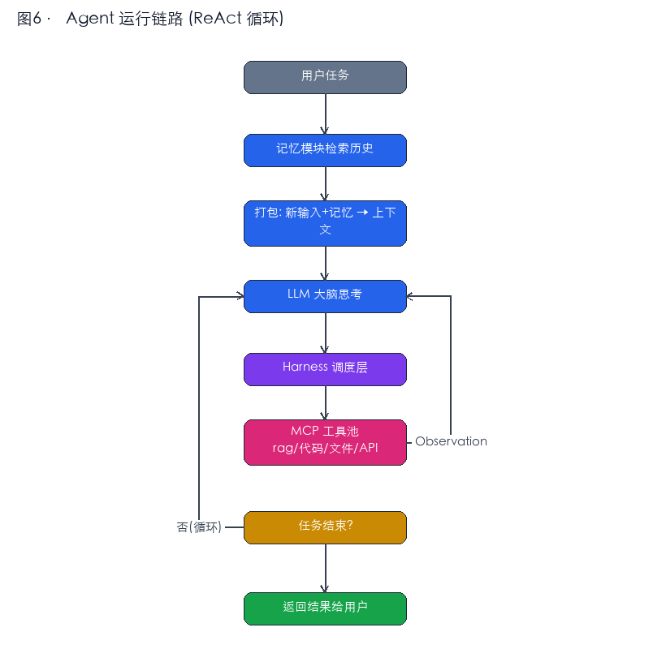

3.2 Harness（执行运行时）=「项目经理」
Harness 负责：任务拆解、状态跟踪、错误重试、子 Agent 调度、把 LLM 的结构化指令翻译成工具调用。类比项目经理——模型是「首席架构师」，Harness 带着团队把蓝图落地。
- 从 0→1 写一个 Harness 要考虑：任务队列、上下文窗口管理、工具注册与超时、重试与回滚、子 Agent 派发、安全沙箱、可观测日志。
- DeepSeek-Harness vs WorkBuddy：前者是开源底盘（可自行组装、改造成自家产品）；后者是闭源成品（开箱即用的工作 Agent）。自行组装的优势：开发者/企业可深度定制、控成本、嵌私有数据，不被单一供应商锁定。

3.3 MCP（模型上下文协议）=「AI 世界的 USB-C」
MCP 是标准化「模型 ↔ 工具/数据源」的通用接口，让任意模型都能即插即用地调用文件、数据库、API、代码沙盒。类比 USB-C：统一接口，免去为每个工具单独适配。
- Harness 可以通过 MCP 调用各类工具完成 Agent 指令，例如把代码执行交给受控沙箱。
- Webhook = 一种「事件到来时自动回调通知」的 HTTP 机制（如工具执行完主动推结果）；大模型路由 = 把不同任务分发给不同模型/工具的调度逻辑（如简单问答走小模型、编码走 Codex）。

3.4 ReAct 循环
ReAct = Reason（推理）+ Act（行动），是 Agent 最小循环范式：
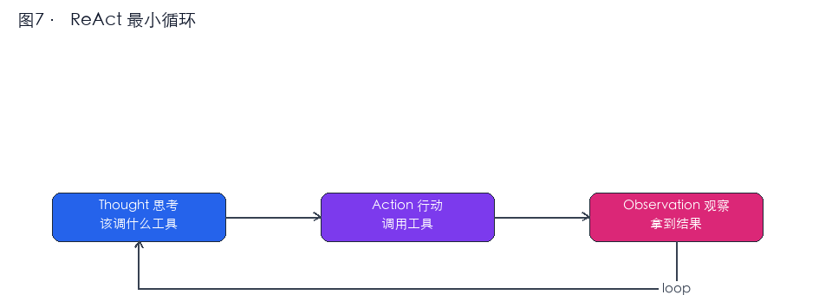
- ReAct 发生在 LLM 思考→产出指令这一环；其产物（Action/Observation）直接交给 Harness 执行。
- LLM 输出 Action 后，Harness 执行并回填 Observation，再进入下一轮循环。
- Harness 的本质：是一段代码（调度运行时），不只是「配置」。

3.5 RAG（检索增强生成）
RAG 让模型在回答前先「查资料」，缓解幻觉、注入私有/最新知识。
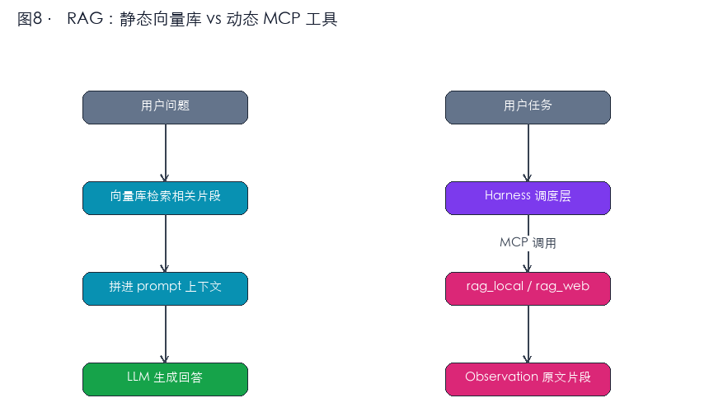
- 本地向量库 RAG：把文档切块→向量化→存库，检索最相近片段拼进上下文。
- Web 联网 RAG：没有本地库时，Harness 直接通过 MCP 调 rag_web 去网上检索——此时 RAG 不再是「前置拼接」，而是 Agent 链路里的一个工具（动态 RAG）。
- RAG 与模型参数如何协作：模型参数提供通用知识、语言理解与组织能力，RAG 提供授权资料中的原文片段和具体事实；两者在 prompt 中结合，模型据此生成有出处的回答。若问题超出参数记忆，或需要最新、专有内容，RAG 负责补位。
- RAG 也会幻觉：检索到错误/无关片段、切块割裂语义、或模型过度依赖少量片段而忽略全局时，仍可能答错。所以 RAG 是「减幻觉」而非「免幻觉」。
- 大模型如何据 RAG 拼接上下文生成：把检索片段作为证据文本放进 prompt，模型在生成时「以证据为准」组织答案（类似开卷考试）。
- 组织答案的信息源头在 prompt 中：是的——最终答案所依据的「材料」主要来自 prompt（含 RAG 注入），模型参数是「理解/组织能力」的来源。

3.6 Skill vs Plugin
- Skill（技能）：在许多 Agent 产品里表示一套可复用的任务方法、提示、检查清单、模板和脚本；有的以 Markdown 为入口，有的由平台以其他格式定义。它不必然是代码，也不保证跨平台通用。
- Plugin（插件）：可安装的扩展包，可能包含技能说明、可执行工具、连接器、UI 或权限声明。
- Tool（工具）：一次可调用的具体能力，如搜索、读文件、运行代码或发请求。
- MCP Server：通过 MCP 暴露工具、资源或提示模板的服务端。一个插件可以打包 MCP Server，也可以完全不用 MCP。
- 因此没有全行业唯一公式；使用某个平台时应以该平台定义为准。

3.7 编排框架：LangChain / LangGraph / AutoGen / ReAct
- LangChain / LangGraph：把 LLM、工具、记忆、检索「编排」起来的开发框架，降低搭 Agent 的门槛。
- AutoGen：微软的多 Agent 对话协作框架。
- 没有 LangChain 还能工作吗？ 能。LangChain 只是「胶水」，本质是你自己写循环：调 LLM → 解析输出 → 调工具 → 回填 → 再调 LLM。ReAct、Plugin、Tool 不依赖 LangChain 也能组合，框架只是让工程更省事。

3.8 记忆检索与上下文
- 记忆（Memory）：长期沉淀的用户偏好、历史任务、领域知识，按需检索。
- 上下文（Context）：当前这次推理真正「喂给模型」的文本窗口 = 新输入 + 检索到的记忆 + 工具结果等。
- 为什么先记忆检索再上下文？ 为了把最相关的历史/知识精准塞进有限的上下文窗口，既减少无关噪声，也降低幻觉（让模型有依据）。
- 本质：用户任务 → 先查记忆 → 再组上下文 → 模型思考，这套前置正是为了减少模型「凭空编」。

3.9 新一代模型会怎样改进 Agent 链路
比较不同代际模型时，具体型号、内部架构、上下文长度、价格和安全指标都属于时效信息；如果官方没有发布技术报告，就不能把营销名或推测写成事实。更稳妥的比较框架是：
1. 基座能力：推理、编码、多模态、长上下文是否提升；
2. 工具能力：函数调用参数是否更准，能否并行调用，失败后能否修正；
3. 长程可靠性：多步任务的完成率、状态保持、恢复能力；
4. 效率：首 token 延迟、每秒 token、价格、上下文缓存；
5. 安全与控制：权限边界、提示注入防护、审计日志、人类确认；
6. 评测证据：公开基准、真实业务回归集和可复现实验，而非只看发布会结论。
模型迭代快，通常来自数据治理、训练配方、合成数据、推理时计算、蒸馏、基础设施优化和产品反馈共同形成的飞轮，不意味着每次都从零训练。

3.10 KV-Cache（小学生版）
大模型生成文字像“一节一节接龙”。如果没有缓存，每生成一个新 token，都要重新计算全部历史 token 的 K/V。KV Cache 把每一层、每个历史 token 的 K 和 V 张量存起来；生成下一个 token 时只计算新 token 的 Q/K/V，再让新 Q 读取历史 K/V。
KV Cache 的真实形态是多维浮点或量化张量，不是文字草稿，也不是模型“理解后的中文总结”。其典型维度与 层数 × batch × KV头数 × 序列长度 × 每头维度 × K/V两份 有关。上下文越长、并发越高，它越占显存。它通常放在加速器显存中以保证速度，但工程上也可以分层、分页、量化或卸载到 CPU 内存，代价是延迟增加，所以“只能放显存”并不绝对。
推理时 KV 会变化吗？ 会。每生成一个 token，就追加该 token 在每层的 K/V；历史部分通常不变，新部分持续增长。滑动窗口或上下文截断时，旧部分可能被淘汰。

3.11 Prompt Cache 与 KV Cache 必须分开
概念 | 作用范围 | 缓存内容 | 典型命中条件 | 主要收益
KV Cache | 同一次生成请求内部，也可由服务端会话机制延续 | 每层历史 token 的 K/V 张量 | 当前生成继续沿用相同前缀 | 降低每个输出 token 的重复计算
Prompt/Prefix Cache | API 产品层，可跨请求复用 | 固定前缀经预填充后的中间状态或等价缓存 | 新请求前缀与已缓存前缀完全匹配到规定长度 | 降低重复输入的预填充成本和延迟
应用缓存 | 业务层 | 完整响应或检索结果 | 请求键相同或语义相近 | 直接复用结果，甚至不调用模型
“跨 API 请求复用”就是：第一次请求包含一大段固定系统提示或相同文档，服务商计算后暂存；第二次独立 HTTP 请求仍以完全相同前缀开头，就可以从缓存继续，而不必重算这段前缀。是否自动启用、最小长度、保留时间和价格由服务商规则决定。
缓存命中不只发生在不同聊天轮次：只要 API 的前缀缓存机制允许，两个独立请求也可能命中；同一请求内逐 token 生成则是 KV Cache，不应叫“缓存输入计费命中”。
为什么输出 token 通常更贵？ 输入 prompt 的 prefill 可以把许多 token 并行处理；输出必须自回归，一个 token 接一个 token 地执行完整模型，并占用服务时间和 KV Cache。它不是因为“每次把历史文字重新读一遍”——KV Cache 正是在避免重算历史 K/V——而是因为每个新 token 仍要经过所有层、读取不断增长的缓存并完成一次解码。API 账单里的 cached input、uncached input 和 output 通常是不同计费项，输出不会因为读取 KV Cache 自动变成“缓存输入价”。

3.12 上下文工程
Prompt Engineering 关注“这一条提示怎么写”；Context Engineering 关注“模型在这一时刻应该看见哪些信息、按什么顺序、以什么格式、何时更新”。实现通常包括：
1. 系统规则和角色边界；
2. 当前用户任务与结构化状态；
3. 从长期记忆检索出的少量相关信息；
4. RAG 证据及其来源；
5. 工具定义、参数 schema 和权限；
6. 最近的工具 Observation；
7. 示例、输出格式和停止条件；
8. 压缩、摘要、去重、截断和 token 预算。
关键指标包括任务成功率、证据利用率、上下文相关率、提示注入抵抗力、token 成本和延迟。上下文越长不必然越好：无关信息会稀释注意力，头尾位置效应可能让中间内容被忽略。

3.13 Tree of Thought 与 self judge
- Chain of Thought：沿一条候选推理路径前进。
- Tree of Thought：生成多个候选分支，评估后保留更有希望的路径；更像搜索算法，成本也更高。
- self-judge / self-reflection：模型或独立评审器根据验收标准检查结果，必要时重试。它不保证正确，因为“生成者”和“评审者”可能共享盲点。
- 可验证环境：优先用单元测试、编译器、数学验证器、规则引擎、网页状态或业务断言判定结果；能用外部验证时，不应只靠模型自评。

3.14 其他概念速记
- OpenClaw vs ChatGPT Computer Use：都是「让模型操作电脑界面」的能力；Computer Use 是 ChatGPT 原生的屏幕操作；OpenClaw 类是开源/第三方的同类方案。
- Hugging Face：全球最大的开源模型/数据集/工具社区（「AI 的 GitHub」）。
- 模型/工具/上下文/记忆/任务执行 的关系：输入文本 → 记忆检索 → 进上下文 → LLM 思考 → Harness 调工具 → 结果回上下文 → 循环。LLM 是「脑」，Harness 是「手脚」，两者是两步而非一步（脑决策、手脚执行）。
- ChatGPT 是 Agent 还是 LLM？ 它既是 LLM（底座），也通过工具/Computer Use 构成了 Agent 能力——是「带 Agent 外壳的 LLM」。
- 豆包答案突然 ` 加粗**：Markdown 加粗语法被前端渲染成富文本，属输出格式控制，与回答内容正确性无关。

3.15 WorkBuddy 走红的产品机制
WorkBuddy 的产品定位可以概括为“从文字建议走向可验证交付”。其走红通常是以下几层共同作用：
1. 任务价值：用户得到文件、表格、报告或执行结果，而不只是文字建议；
2. 门槛：桌面端、模板/技能市场和自然语言入口降低了搭 Agent 的配置成本；
3. 运行时：Harness 把模型、文件、浏览器、代码和重试串成可持续多步任务；
4. 分发与时机：AI 办公需求、竞品教育和真实案例传播形成窗口；
5. 生态：办公软件、IM、云服务或企业权限集成决定能否进入日常流程；
6. 信任：本地文件权限、沙箱、确认机制、可撤销性和日志决定用户是否敢让它做事。
“别的 Agent 没火”不能只归因于技术弱。产品成熟度、渠道、品牌、定价、场景聚焦、稳定性和发布时间都可能更关键。SkillHub 的数量也不直接等于质量，应看模板成功率、维护状态、权限透明度和用户复用率。

模块四 · 算力与硬件

4.1 算力 / 显存 / 带宽 三大件
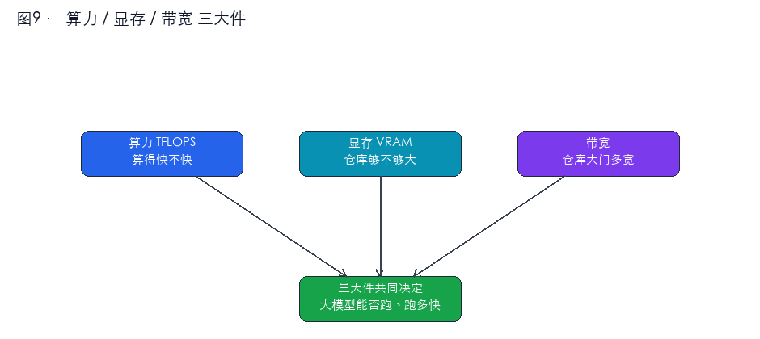
- 算力（TFLOPS）：每秒浮点运算次数 → 决定完成一次计算/每秒出多少 token。
- 显存（VRAM）：存放权重、梯度、优化器状态、中间激活、KV-Cache。显存不够直接跑不起来——是大模型第一大瓶颈。
- 带宽：显存带宽（GPU 核心↔显存）+ 多卡互联带宽（NVLink / InfiniBand / NCCL）。带宽低，GPU 空等数据，算力浪费。

4.2 芯片如何训练大模型
1. 文本切段送入 GPU 集群；
2. 前向计算：读权重算输出，对比答案得误差；
3. 反向传播：据误差算每个参数该调大/调小（梯度）；
4. 优化器更新：用梯度改几十亿/万亿参数；
5. 循环亿万次缩小误差；
6. 分布式：模型并行（参数分片）+ 数据并行（不同 batch）+ 高速互联同步梯度。
训练阶段显存 ≫ 推理：还要存梯度、优化器状态、每步激活。如 175B 的 GPT-3 全套训练态需 TB 级显存，单卡放不下。

4.3 为什么放显存跑？能不能放内存？
- GPU 读显存速度是读主机内存的几十~上百倍。模型每秒反复读几十 GB 权重，放内存条会因搬运慢而暴跌几十倍。
- 技术可行但仅适合测试：叫 offload（内存卸载），临时搬进显存，PCIe 慢、延迟高、并发易卡死，不适合线上。
- 本质：在显存里跑 = 让计算核心能「随手取用」权重与 KV-Cache，最大化吞吐。

4.4 训练到使用的硬件旅程
数据采集/清洗（CPU+硬盘）→ 预训练（万卡 GPU 集群，吃算力+显存+互联带宽）→ 对齐（同集群）→ 部署推理（单/多 GPU，吃显存与带宽）→ 用户端（App/浏览器，消费级 GPU 或 Mac 统一内存）。

4.5 CUDA 生态（详细展开）
NVIDIA 的 CUDA 是「让软件指挥 GPU 干活」的平台，关键库：
- cuBLAS：线性代数（矩阵乘法）加速库，Transformer 的核心算力来源；
- cuDNN：深度神经网络原语（卷积、归一化、激活）优化；
- NCCL（NVIDIA Collective Communications Library）：多卡/多机集合通信库，负责梯度同步、参数广播，是分布式训练的「神经网络」。
这也是为何大模型训练高度依赖 NVIDIA：CUDA 生态成熟、库齐全，对手（AMD ROCm 等）追赶中。

4.6 Ollama 与本地推理
- Ollama：在本地跑开源 LLM 的工具，默认加载 GGUF 格式，提供 http://localhost:11434 的 API。
- 例：ollama run qwen3.5:4b 即可本地起一个 4B 多模态模型。

4.7 Windows 显存 vs macOS 统一内存
- Windows 独显方案：独立 GPU 带自有 VRAM（如 RTX 5070Ti 16GB），模型权重放 VRAM。
- macOS Apple Silicon：统一内存（Unified Memory）——CPU 与 GPU 共享同一块物理内存，无「显存/内存」之分。对应关系是：Mac 的「统一内存容量」≈ Windows 的「显存 + 部分内存」。

4.8 Mac 单核/多核、P 核/E 核、RTX 与常见显卡
- 单核性能：一个核心能跑多快（影响单线程/低并发）；多核：多个核心并行（影响吞吐）。
- P 核（性能核）：高功耗高性能，干重活；E 核（能效核）：低功耗，处理后台/轻任务。Apple Silicon 同时有 P/E 核。
- RTX 系列：NVIDIA 消费级游戏/创作显卡（如 RTX 4070/5070/5090），也能跑本地 LLM。
- 常见显卡：NVIDIA RTX 40/50 系、数据中心 H100/H800/A100/A800、Apple M 系、AMD RX 系等。

4.9 RTX 5070Ti / 5090 与 Mac 对标
- RTX 5090：当前消费级旗舰，显存大（约 32GB）、算力强，适合跑大模型与训练小规模实验；价格高昂（约万元级）。
- RTX 5070Ti：中高端，约 16GB 显存，性价比之选，适合 7B~14B 量化模型流畅推理；价格约数千元。
- Mac 能否对标？ 高内存配置的 MacBook/Mac Studio 使用统一内存，容量可能超过单张消费级显卡的显存，因而能装下更大的量化模型；但在主流深度学习软件生态、绝对算力和显存带宽方面，独立 NVIDIA GPU 通常更占优势。简化理解：Mac 偏容量与易用性，RTX 偏速度与生态。

4.10 大厂用什么训练？
国内互联网企业训练大模型用 Linux + A800/H800（NVIDIA 中国特供版）集群，不用 Windows、不用 Mac——需要万卡级分布式、NVLink 互联、稳定 Linux 服务器环境，消费级设备不满足。

4.11 32 GB 统一内存的 Mac 能跑训练吗？
- 跑推理/微调小模型可行；跑 0.1B 从零训练也可（小模型），但无多卡、靠 FlexAttention 替代 Triton（Apple 生态无 Triton，用 FlexAttention 写高效注意力）。
- 领域文献实验：将有合法授权的 PDF 解析为结构化语料，存入本地或外接存储后，可在 Mac 上做小规模继续预训练、微调或 RAG 实验，但不适合工业级大模型预训练。

4.12 Ollama `qwen3.5:4b` 解析
该网址指向 Ollama 上的 Qwen3.5-4B 模型卡，涉及：
- 多模态：4B 级别支持图文输入；
- Gated DeltaNet：一种新型序列建模架构（线性注意力/状态空间类），相比纯 Transformer 在长上下文更省算力——属于前沿架构探索。

模块五 · 大模型生态

5.1 大模型家族总览（思维导图）
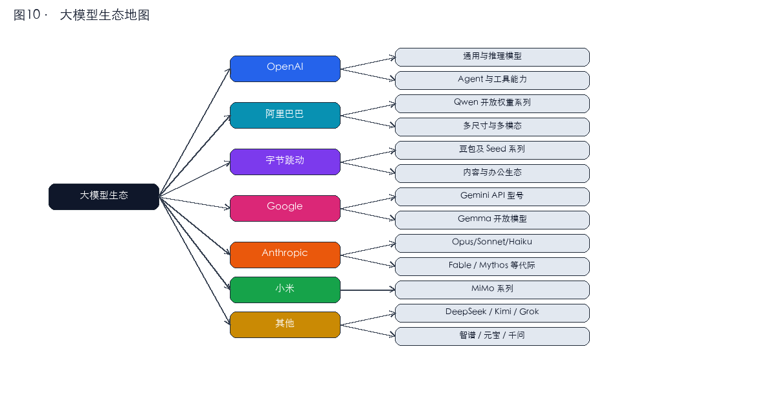

5.2 GPT 家族：5.5 / 5.6 / 6
模型名称可能来自特定产品入口，并不自动等于公开 API 型号；任何架构名、固定上下文长度、能力提升百分比或价格变化，若无官方技术报告与产品文档支持，都不应当作确定事实。
正确比较两个代际，应固定同一任务集、系统提示、工具、温度、预算与运行次数，至少观察：
1. 准确性：事实、数学、代码、指令遵循；
2. Agent 能力：工具选择、参数正确率、长程完成率、失败恢复；
3. 多模态：图片、音频、视频和文档理解；
4. 效率：首 token 延迟、吞吐、输入/缓存/输出价格；
5. 上下文：标称长度之外，还要测长文定位和中间信息利用；
6. 安全性：越权、提示注入、数据泄漏和人类确认机制。

5.3 垂类 vs 通用模型
- 通用模型（GPT/豆包/DeepSeek）：啥都能聊，但缺行业深度与私有数据。
- 垂类模型（如美团「问小团」、携程酒旅大模型）：= 基座 + 私有知识库 + 交易 API + Agent。优势是行业精准、可直连业务（订酒店/推线路）；劣势是泛化弱、维护成本高、依赖基座能力。
- 美团「问小团」：属垂类大模型（酒旅场景），并非通用模型。

5.4 开放权重（Open Weight）改变四种成本
芯片、云和应用公司支持开放权重的核心逻辑，是不希望模型层独占全部利润与生态控制权：
成本 | 封闭 API | 开放权重
调用成本 | 永远按次付费给单一供应商 | 可自部署，不被 API 次数绑定
迁移成本 | 难以改模型 | 可按自身环境修改
数据治理成本 | 敏感数据出域 | 数据可留本地
竞争成本 | 供应商垂直整合 | 芯片/云/应用/开发者围绕同一模型抢客户
反过来，领先模型公司强调安全、质量、持续服务以维持集中部署。芯片/云/应用公司支持开放权重，是因为模型越易得，对算力、部署、微调、安全、行业应用的需求越大，价值向其他环节扩散。

5.5 产业链：芯片 / 云厂商 / 第三方服务商
- 芯片企业（NVIDIA/AMD/华为昇腾）：提供算力硬件，是「发动机」。
- 云厂商（阿里云/腾讯云/火山引擎）：建好机房堆 GPU，按需出租算力——租机器的房东（还提供现成大模型 API）。叫「云」是因为算力像水电一样隔着网络按需取用。
- 第三方服务商（vLLM/LangChain 类）：不造机器、不建机房，只做软件工具把模型改造成业务系统——装修队/家具商。
- 三者在产业链的意义：芯片造算力 → 云厂商出租算力 → 第三方把算力变成可用 AI 产品。例：美团买火山引擎 GPU（云），用 LangChain（第三方）做酒旅 Agent。

5.6 豆包的商业化
- 为什么从免费走向付费：推理算力、训练研发、内容审核和带宽都产生持续成本；付费还能区分轻度与重度用户、保障高峰容量、验证专业能力的商业价值。
- 是否由集团其他业务补贴：大型平台常在新业务早期进行战略投入，但资金来源和内部核算只有财报、公司披露或可靠报道才能确认，不能从“免费”直接推导出“由某个具体业务养活”。
- 是否已经盈利：产品有付费功能不等于业务整体盈利。需区分订阅收入、API 收入、获客补贴、折旧、研发与算力成本；若公司未单独披露，就应标注“无法从公开信息确定”。

5.7 小米 MiMo 系列
- 属通用大模型（非纯垂类），但与豆包/DeepSeek 定位、数据、对齐各有侧重。
- 小米自研目的：补齐 AI 底座、赋能「人车家」生态（手机/汽车/家居）、掌握核心技术不依赖外部。
- 在 AA Index 等榜单有亮相，体现国产通用模型竞争力。

5.8 各家通用模型擅长（速查）
- DeepSeek：推理/代码强、性价比高、开源；
- ChatGPT / GPT-6：通用最强、Agent/多模态/编码标杆；
- 豆包 Seed：中文、内容创作、字节生态；
- Kimi：超长上下文、文档处理；
- Grok：实时信息（接 X）、推理；
- Gemini：多模态、长上下文、谷歌生态；
- Cursor / Codex：代码专用 Agent；
- 千问 Qwen：开源生态、中文、多尺寸；
- 元宝：腾讯系、社交/内容；
- 智谱 GLM：国产通用、政务/企业。

5.9 具体模型科普
- Qwen3-8B：Qwen3 系列的 8B 稠密开放权重模型，官方发布说明列为 Apache 2.0；适合中文、通用任务和本地实验。“系列最好”没有绝对答案，大模型通常更强但也更贵。
- Qwen3.5 在 Ollama：标签如 qwen3.5:4b 表示模型家族与规模；同一标签还可能有不同量化。Ollama 官方模型页列出 0.8B、2B、4B、9B、27B 等多个尺寸及文件体积，运行内存还需给 KV Cache、运行时和上下文留余量。
- 豆包：面向用户的产品可能按任务路由不同模型。若官方没有披露当前会话所用模型与参数量，不能仅凭产品名断言固定 B 数。
- Gemini：型号会持续变化，常用命名维度包括 Pro/Flash/Flash-Lite，以及语音、图像、Embedding、Computer Use 等专用模型；以 Google 官方 Models 目录为准。Gemma 是 Google 的开放模型家族，但不等同于 Gemini API 型号。
- Claude：Anthropic 使用 Opus、Sonnet、Haiku，以及新代际出现的 Fable/Mythos 等命名。Opus 是 Anthropic/Claude 家族中的型号名；具体活跃型号和退役日期以官方模型生命周期页为准。

模块六 · AI 产品与交互工程

6.1 AI 产品评测与标注
- 评测：建基准集（功能/安全/对齐/业务指标），自动化跑分 + 人工抽检，持续回归。
- 标注：构建「指令-偏好/事实-标注」数据，用于 SFT/RLHF；大厂有专业标注团队与质检流程，分采集、标注、审核、入库环节。

6.2 AI 系统产品工程
- 轻量化模型：量化/蒸馏/小参数模型，适合端侧/低成本部署。
- 端到端 AI 系统：从输入、检索、模型、工具、验证到交付形成可观测闭环，减少中间状态丢失。
- Human in the loop：在高风险、低置信度或不可逆操作前由人确认，系统记录决定和后续结果。
- 成本与延迟预算：同时管理输入 token、输出 token、缓存、模型路由、并发和工具调用成本。
- 能力边界：当前通用模型在强推理、长程执行、实时事实、物理操作上仍有上限，产品需明确边界与兜底。

6.3 「AI 味」为什么重
模型输出常被模板化（总分总、过渡词、礼貌套话、并列排比），源于训练数据风格与对齐偏好。可通过明确语气/人称/结构约束、引入真实案例与个性表达来降低。

6.4 Computer Use 如何操控软件与界面
靠 Computer Use / 工具调用（MCP/API）：看屏幕（视觉）、调用系统/浏览器自动化、执行代码、读写文件——本质是 Agent + 工具链，而非模型凭空操作。

6.5 AI 输出的加粗 引用和表情如何实现
模型据系统提示与产品规范生成 Markdown/结构化文本（加粗、引用块、emoji），前端再渲染成富文本。这与用户输入指令无必然关系，是产品层的输出规范。

模块七 · 关键原理速查
本章将分散在前文的关键原理压缩为九个入口，便于复习和交叉查找。
1. 如何从零训练一个 Agent？ 先训/选型基座 → 写 Harness（任务拆解、工具注册、重试、沙箱）→ 接 MCP 工具池 → 设计记忆与上下文管理 → 用 RLVR/AgentRL 在对齐阶段强化执行 → 评测长程任务。
2. 国际主流 LLM 评测标准？ 见 §2.4（MMLU / HumanEval / SWE-bench / ARC-AGI / GPQA / AA Index 等）。
3. 模型为何迭代快？新一代模型比上一代改了什么？ 迭代快来自数据、训练配方、合成数据、推理时计算、基础设施和产品反馈的飞轮；具体型号应按官方技术报告与业务回归集比较，见 §3.9、§9.5。
4. Transformer 与 Attention 关系？注意力本质？FFN 干啥？ 见 §1.3（Transformer 是架构，Attention 是其核心子层；注意力=按相关性聚合上下文；FFN=逐位置非线性变换消化信息）。
5. 预训练 vs 推理的 Q/K/V 异同？无 KV-Cache 为何有 QKV？ 见 §1.3/§1.4（都产生 QKV，因都用 Transformer 算注意力；预训练无 KV-Cache 是因整段并行算完，不需缓存历史）。
6. AI 产品中的加粗、引用和表情如何实现？ 见 §6.5（Markdown + 前端渲染，产品输出规范）。
7. 为何算 QK 相似度？权重啥意思？V 怎关预测 token？ 见 §1.3（相似度=相关性权重；加权 V=融合上下文后的表示，直接送入下一层预测下一 token）。
8. 预训练 vs 推理过程区别？ 见 §1.4（训练=并行+反向+更新产权重；推理=自回归前向生成不更新）。
9. 没有 LangChain 能否让 LLM/ReAct/Plugin/Tool 协作？ 能。LangChain 是胶水，核心是「调 LLM→解析→调工具→回填→循环」的自写循环，见 §3.7。

模块八 · 从自然语言到 Agent 交付的完整链路
这一章把前文的 Tokenizer、Embedding、Transformer、KV Cache、RAG、ReAct、Harness、MCP、Skill、Plugin、Memory、训练与对齐放回同一张地图。先区分两条时间线：离线训练线负责“造出和改进模型”，在线推理线负责“处理这一次用户任务”。

8.1 离线训练线
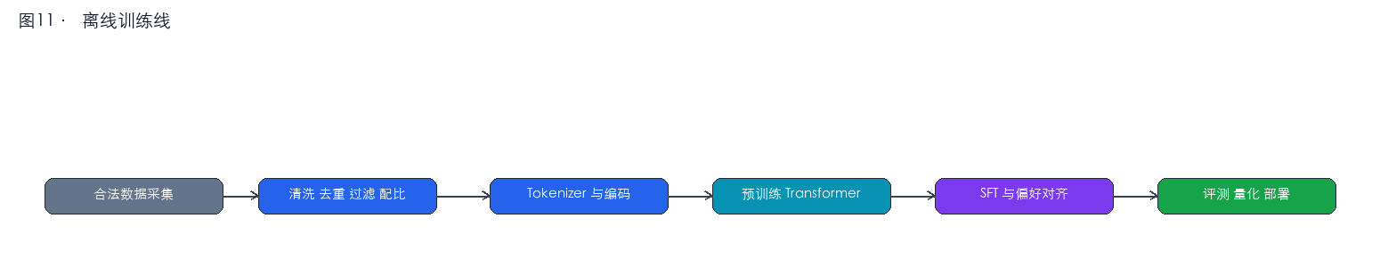
1. 数据治理：明确许可，去除重复、乱码、隐私和有害内容，做好领域配比和数据血缘。
2. Tokenizer：把文本稳定映射成 token id；训练数据和推理必须使用兼容词表。
3. 预训练：因果掩码下预测下一个 token，计算交叉熵，反向传播并更新参数。
4. 后训练：让续写模型学会遵循指令、偏好、安全规范、推理和工具调用。
5. 评测：同时看通用能力、领域任务、安全、鲁棒性、成本、延迟和真实完成率。
6. 部署：选择精度、量化、并行、批处理、KV Cache 管理和服务路由。

8.2 在线单次问答线
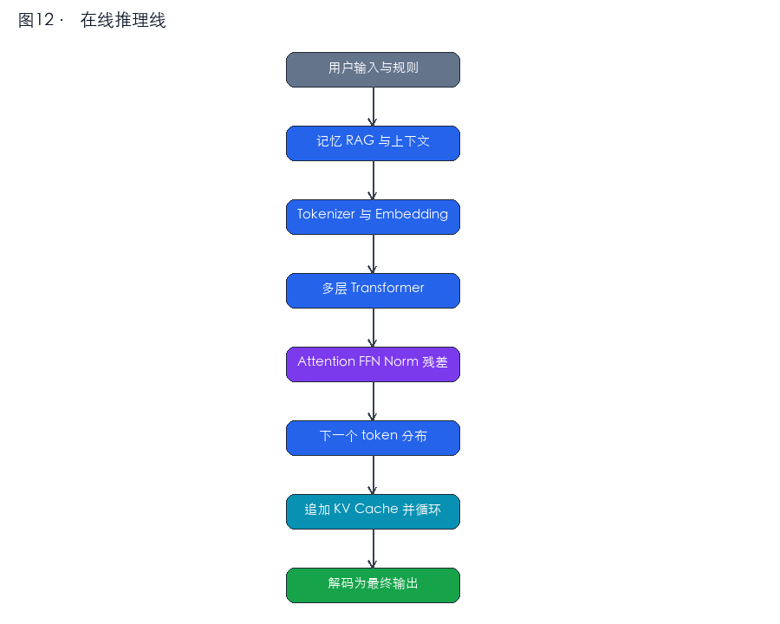
普通聊天并非必然先查记忆或 RAG。系统应先做意图和新鲜度判断：只有需要历史个性化、私有资料、最新事实或精确引用时才检索。无关记忆会增加成本并污染回答。

8.3 在线 Agent 执行线
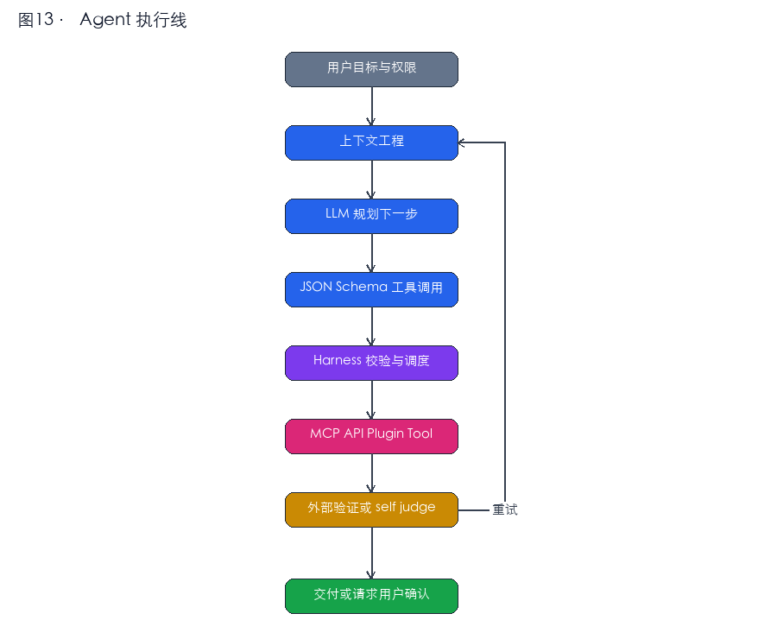
各概念的位置：
- LLM决定“下一步做什么”和“如何表达”；
- Harness保存状态、执行循环、处理错误与权限；
- ReAct是一种“思考—行动—观察”的控制模式；
- Skill是任务方法与规范，通常是文本，也可引用脚本和模板；
- Plugin是可安装的能力包，可能包含 Skill、工具和连接器；
- MCP是连接工具/资源的协议，不负责替模型思考；
- RAG既可在调用模型前检索，也可作为 Agent 在需要时调用的工具；
- Memory在多次任务之间持久化信息；Context是这一次真正送入模型的内容；
- KV Cache是模型计算缓存，既不是 Memory，也不是 RAG 数据库。

8.4 从零训练或构建 Agent 的可执行路线
严格说，多数团队不是“从零训练 Agent 基座”，而是选择现成 LLM，构建 Agent 系统；只有数据和算力充足时才做 SFT/AgentRL。
1. 写清目标、允许动作、禁止动作和完成判据；
2. 选模型并固定版本，定义成本与延迟预算；
3. 用 JSON Schema 定义工具，接入最少必要权限；
4. 实现 Harness 状态机、步数上限、超时、重试和幂等；
5. 增加 RAG、记忆、上下文压缩与引用；
6. 建可验证环境与回放日志；
7. 构造任务集：正常、边界、故障、恶意提示注入；
8. 先做 prompt/context 优化，再判断是否值得 SFT；
9. 有高质量执行轨迹时做 SFT，有可靠奖励时再做 RLVR/AgentRL；
10. 灰度发布，监控完成率、错误恢复、越权、成本和人工接管率。

8.5 0.1B 实验与 Mac 的现实边界
0.1B 教学模型适合学习 Tokenizer、Transformer、loss、训练循环和对齐，但不应期待达到商用聊天模型能力。Apple Silicon 可以用统一内存和 MPS/MLX 做小模型实验；Triton/CUDA kernel、多 NVIDIA GPU/NCCL 扩展测试则需要 NVIDIA 环境。MacBook Pro 32 GB 更适合：
- 训练很小的教学模型或短序列实验；
- 对 1B～数 B 模型做量化推理、LoRA/QLoRA 小规模实验；
- 开发和验证数据管线、Harness、RAG 与评测代码；
- 把大规模训练、多卡吞吐实验放到 Linux GPU 云或集群。
领域语料必须解决版权、数据库许可、隐私、PDF 解析、引文去重和时间切分。“能读到”不等于“可用于训练”；若目标只是准确问答，通常先做授权资料 RAG，比把文档直接继续预训练进参数更省资源，也更容易提供出处。

模块九 · 数据格式 工程控制 安全与上下文工程

9.1 Markdown JSON 与 JSON Schema
- Markdown是面向人阅读的轻量标记文本，# 表示标题，** 表示加粗，代码围栏表示代码块。它仍是纯文本，前端可渲染成富文本。
- JSON是机器交换数据的结构化文本，用对象、数组、字符串、数字、布尔值和 null 表达数据；它不允许随意注释，键名和字符串通常用双引号。
- JSON 输出能力是模型按 JSON 语法返回；Structured Outputs / JSON Schema进一步规定必填字段、类型、枚举和嵌套结构，便于 Harness 安全解析。
示例：
{
"name": "search_docs",
"arguments": {
"query": "KV Cache 与 Prompt Cache 的区别",
"top_k": 5
}
}
Schema 能保证结构，不保证事实正确。Harness 仍要做业务校验、权限校验和参数消毒。

9.2 状态机 循环控制器 异常捕获与死锁
- 状态机：明确任务处于 planning / waiting_tool / reviewing / completed / failed 等状态，以及哪些转换合法。
- 循环控制器：每轮调用模型或工具后决定继续、重试、换工具、请求用户还是结束。
- 异常捕获：捕捉超时、网络错误、参数错误、权限拒绝、工具崩溃，转成可处理状态，而不是整个任务直接退出。
- 循环死锁：Agent 一直重复相同步骤，状态没有进展。应设置最大步数、重复动作检测、总预算、超时和升级给人类的条件。
- 幂等：重试同一操作不会重复扣款、重复发信或重复删除。对有副作用的工具尤其重要。

9.3 Agent 评测不是只用 RLHF 或 RLAIF
训练方法和评测方法不要混为一谈。Agent 评测通常包括：
层级 | 代表指标
模型层 | 知识、推理、代码、多模态、事实性
工具层 | 工具选择正确率、参数正确率、调用成功率
任务层 | 端到端完成率、步骤数、耗时、成本
恢复层 | 超时、网页变化、工具失败后的恢复率
安全层 | 越权率、提示注入成功率、敏感数据泄漏率
体验层 | 用户满意度、人工接管率、解释清晰度
自动验证器适合代码测试、文件 diff、数据库断言和网页状态；LLM-as-a-judge 适合开放文本，但要校准偏差并抽样人工复核。红队数据集故意包含越权、诱导泄密、提示注入、边界内容和资源耗尽攻击，用来发现系统在恶意条件下的失败方式。

9.4 Computer Use 外链访问与高风险行为
Computer Use 通常以截图/可访问性树为观察，以点击、键入、滚动等动作操作界面。浏览器或网站可能把自动化行为判为高风险，原因包括设备指纹、速度模式、登录地变化、反机器人策略或高风险操作本身。因此：
- 不要把“能看到界面”理解成“自动拥有权限”；
- 登录、支付、发帖、删除、上传敏感文件应要求人类确认；
- 站点可以限制自动化，验证码也不应绕过；
- 沙箱、域名白名单、最小权限和动作审计是关键防线。
某个 Gemini/ChatGPT/WorkBuddy 客户端能否打开外链，往往取决于该客户端是否启用了浏览工具、连接器权限、企业策略、地区与账户设置，而不是基座模型“智力不够”。同一品牌在不同产品入口的工具权限也可能不同。

9.5 时效信息的核验规则
模型名称、参数量、价格、上下文长度、许可证、显卡售价和产品能力都会变化。阅读本笔记中的生态章节时，应按以下顺序核验：官方模型页/技术报告 → 官方 API 文档与价格页 → 官方仓库模型卡 → 可信第三方实测。第三方排行榜是参考，不等同于业务效果；未公开参数量时不要用估算冒充官方数字。
参考资料包括：Qwen3 发布说明、Ollama Qwen3.5 模型页、Google Gemini 模型目录、Anthropic 模型生命周期、Hugging Face PEFT LoRA 文档、NVIDIA CUDA 编程指南与 NCCL 文档。

